Технологическая карта план-конспекта образовательной деятельности
(в старшей группе)
Разработан воспитателем - Сафина Кристина Евгеньевна
ТЕМА: «Русская березонька»
Цель: расширить представления о русской березе, через проектную деятельность (эксперимент)
Задачи:
Образовательные:
- закрепить ранее полученные знания о способе рисования «эстампом»
Развивающие:
- развивать мелкую моторику рук при работе с природным материалом.
- Развивать познавательную активность;
Воспитательные:
- Способствовать формированию русской культуры через прослушивание песни и стихотворения о березе;
Образовательные области:
Приоритетная – познавательное развитие
В интеграции: речевое, социально – коммуникативное развитие, художественно – эстетическое развитие.
Детские виды деятельности: игровая, коммуникативная, двигательная, продуктивная.
Методы и приёмы:
- Наглядно-практические методы: упражнения
- Словесный метод в форме дидактической игры
- Словесно – практический метод с использованием наглядности: дидактическое упражнение
- Наглядно-словесный метод
- Поисковый метод: поиск решения проблемной ситуации
Оборудование:
- Магнитофон
- Раздаточный материал (мозаика),
- Картинки с природными изменениями березы по временам года,
- Кора березы.
- Вода в пластиковых сосудах.
- Клей, цветная бумага, картон, салфетки, краски.
Структура занятия  Методы и приёмы | Продолжительность части | Содержание занятия | Планируемые результаты
Вводная часть  Организация детей.  Установка на предстоящую деятельность.  Создание проблемной ситуации.  Сюрпризный момент. | 2 мин | Воспитатель заходит вместе с детьми в зал, организуя круг. Обращает внимание на макет березы. Удивленно спрашивает что же это такое?  Далее воспитатель спрашивает у детей что они знают о березе, какая она, береза. За ответ, каждый ребенок получает жетон (березовый листик и похвалу за ответы).  Воспитатель обращает внимание на то, что на полу лежат две дорожки: первая дорожка это самый легкий путь получить больше знаний о березе, вторая дорожка-это самый трудный путь, тернистый, чтобы получить знания нужно очень сильно потрудиться. По какой дорожке пойдете вы? (Дети выбирают дорожку, проходят по ней). | Желает взаимодействовать и сотрудничать со сверстниками и взрослыми.  Проявляет познавательную активность.
Основная часть  Создание условий для разнообразной познавательной и развивающей деятельности детей.  Наглядно-практический метод: упражнение  Активизация имеющихся знаний у детей  Словесный метод в форме дидактической игры: разъяснение  Словесный метод в форме дидактической игры  Продуктивная деятельность  Наглядно-практический метод: упражнение  Активизация двигательной активности детей для снятия статистического напряжения, утомления  Наглядно-практический метод  Создание условий для успешного проявления детьми своего умственного потенциала.  Поддержка, дифференцированный подход.  Создание проблемной ситуации, требующей поиска ответа на главный вопрос занятия.  Решение проблемной ситуации.  Получение результата.  Заключительная часть  Подведение итогов деятельности. Поощрение детей. | 22 мин  2 мин  4 мин | 1. Игровая деятельность «Собери мозайку»  Воспитатель предлагает Детям поделится на 3 команды, пойти к столикам, и по команде начинают собирать картинки. Выигрывает та команда, которая быстрее всех соберет картинку.  - Беседа «Что изображено на картинке?»  Воспитатель спрашивает у детей что изображено на картинке. Дети отвечают, что на первой картинке изображена береза летом, на второй береза весной, на третьей береза осенью. Тогда воспитатель интересуется, чего же не хватает. Дети говорят , что зимней березы нам и не хватает!  3. Обрывная аппликация. Рисование эстампом.  Воспитатель зовет к столику,  на столе лежит цветная бумага, клей, краски, вода, бумажные салфетки, белый картон  -Вы сказали, что у нас не хватает березы зимой. Как вы думаете, что мы с вами сейчас сделаем? (Дети отвечают, что будем изображать березку зимой).  Воспитатель показывает готовый образец работы, и объясняет, что сначала мы берем картон, далее рвем цветную бумагу на кусочки и наклеиваем ее в виде ствола и веток.  -Ребята, если я сейчас возьму кусочек салфетки, обмакну ее в краску и буду пятнышками рисовать чечевички на березе. Что это за способ такой рисования?  -Этот способ называется рисование эстампом. Давайте повторим это слово все вместе.  Идет продуктивная деятельность в группах.  -Молодцы вы очень легко справились с заданием.  Динамическая пауза  Выполнение движений под музыку «Во поле березка стояла»  4. Эксперимент «Гнется ли кора».  Воспитатель сообщает детям, что их ждет еще одно очень интересное задание. Предлагает пройти к этому столику. На выбор дети могут присесть на стульчики или выполнять задания стоя. Обращает внимание на то, что лежит на столе. На столе лежит кора березы. Воспитатель спрашивает знают ли дети, что раньше люди писали не на бумаге, а на березовой коре-бересте, потом скручивали ее в вот такой свиток и хранили долгие века. Сейчас мы с вами тоже попробуем свернуть такой же свиток. Возьмите кору, гнется ли она?  дети сталкиваются с трудностью, кора не гнется.  -А что нужно сделать, чтобы свернуть ее в свиток?  -А чтобы свернуть кору в свиток, нужно ее сначала отделить от толстой ее части, а потом закрутить.  Дети, смотря на воспитателя, отделяют верхнюю часть коры и пытаются ее закрутить. После эксперимента каждый ребенок представляет свой свиток.  Подводятся итоги занятия.  Воспитатель: Что можете сказать о березе? Понравился ли вам эксперимент? Хотите ли вы еще попробовать другие эксперименты с берестой? | Проявляет инициативу, любознательность.  Обогатился словарь.  Проявляет интерес к смысловой стороне высказывания.  Умеет выполнять упражнение по заданной инструкции  Развита крупная и мелкая моторика. Может выполнять движения под музыкальное сопровождение.  Способен действовать в соответствии со своими имеющимися знаниями.  Умеет на слух различать звуки. Называет слова с определённым звуком.  Умеет согласовывать слова в предложении.  Умеет принимать решение, проявлять инициативу, прислушиваться к мнению сверстников.  Умеет применять раннее полученные знания.  Способен радоваться полученным результатам, видеть свою причастность к полученным результатам.  Рефлексия.

Приложение
- Игра «Собери мозаику»
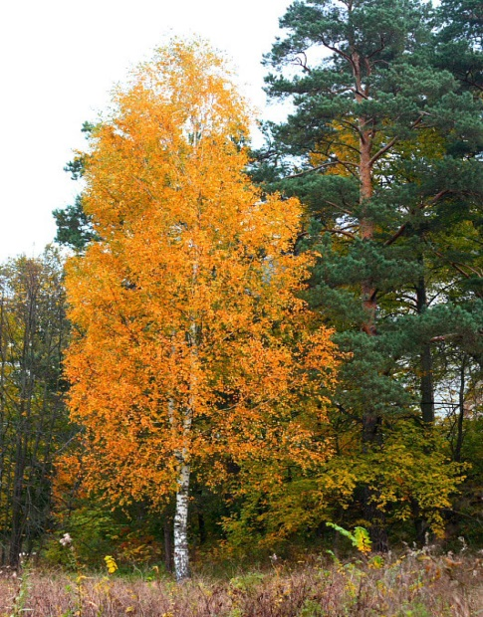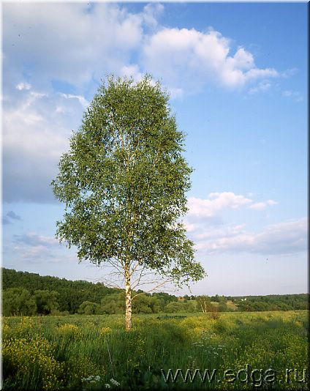
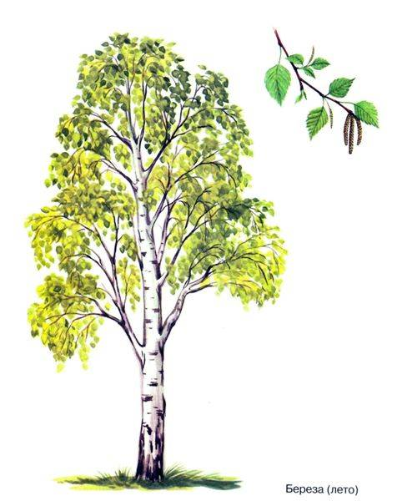

- Обрывная аппликация «Береза зимой»

